PENGARUH LARUTAN KITOSAN SEBAGAI DENTURE CLEANSER TERHADAP KEKUATAN TRANSVERSA PADA PLAT AKRILIK, VALPLAST DAN LUCITONE-FRS

Anindita Apsari¹, Chaterina Diyah Nanik Kusumawardhani¹

¹ Departemen Prostodonsia, Fakultas Kedokteran Gigi, Universitas Hang Tuah

ABSTRAK
Latar belakang: Akrilik heat cure dan nilon termoplastik merk valplast dan lucitone-FRS adalah ketiga bahan yang paling sering digunakan sebagai basis gigi tiruan. Basis gigi tiruan harus memenuhi syarat kekuatan mekanis agar kuat menerima beban kunyah di dalam rongga mulut. Salah satu uji kekuatan mekanis adalah kekuatan transversa. Bahan basis gigi tiruan resin akrilik jenis heat cured, mempunyai kelebihan yaitu estetik yang baik, lebih ringan, dan nyaman digunakan. Namun, akrilik heat cured mempunyai kekurangan yaitu menyerap cairan dan mempunyai sifat porus. Nilon Termoplastik adalah bahan gigi tiruan yang fleksibel dengan struktur yang unik, memiliki sifat estetis yang baik. Sifat fleksibel pada nilon termoplastik dikombinasikan dengan kekuatan dan berat yang ringan sehingga terasa nyaman, hampir tidak terlihat di rongga mulut dikarenakan tidak adanya klamer, serta lebih bersifat lebih biokompatibel dibanding resin akrilik heat cured. Kitosan dapat digunakan dalam bidang biomedis, memiliki sifat biokompatibel dan biodegradable, tidak menimbulkan alergi dan bioadesif pada permukaan mukosa, serta dapat digunakan sebagai anti bakteri dan anti jamur, agar kebersihan gigi tiruan tetap baik. Penelitian tentang pengaruh larutan kitosan sebagai denture cleanser terhadap kekuatan transversa pada plat akrilik, valplast dan lucitone-FRS belum pernah dilakukan sebelumnya. Pada penelitian ini, akan menggunakan konsentrasi larutan kitosan 0,25% dan 0,5% yang direndam selama 12 hari dengan asumsi pemakaian gigi tiruan rata- rata selama 3 tahun, yang direndam 15 menit per hari. Tujuan: Mengetahui apakah larutan kitosan konsentrasi 0,25% dan 0,5% sebagai denture cleanser dapat mempengaruhi kekuatan transversa bahan gigi tiruan resin akrilik heat cured, nilon termoplastik valplast dan lucitone-FRS. Material dan Metode: 24 sampel plat akrilik heat cured, 24 sampel plat valplast, 24 sampel plat lucitone-FRS berukuran (10x10x2)mm dibagi 12 kelompok. Sampel plat akrilik heat cured, valplast dan lucitone-FRS direndam menggunakan aquadest sebagai kelompok kontrol, larutan polident sebagai kelompok kontrol positif, larutan kitosan 0,25% dan 0,5% dengan waktu perendaman 12 hari. Seluruh sampel penelitian dilakukan perhitungan uji kekuatan transversa dengan metode three-point bending dengan menggunakan Universal Testing Machine untuk menentukan beban maksimum yang dibutuhkan hingga sampel fraktur. Hasil: Uji Kruskall Wallis menunjukkan adanya perbedaan signifikan (p<0,05) pada seluruh kelompok perlakuan. Mann-Whitney menunjukkan adanya perbedaan bermakna (p<0,05) pada seluruh kelompok pada penelitian. Kesimpulan : Uji kekuatan transversa plat akrilik heat cured dan nilon termoplastik valpast dan lucitone-FRS tidak dapat dibandingkan karena saat uji kekuatan transversa, plat akrilik sampai patah, sedangkan plat nilon termoplastik valplast dan lucitone-FRS hanya melengkung. Sedangkan hasil uji kekuatan transversa sesama plat nilon termoplastik, plat valplast memiliki nilai kekuatan transversa lebih rendah karena fleksibilitas atau kelenturan lebih tinggi.

Kata kunci: kekuatan transversa, kitosan, akrilik heat cured, valplast, lucitone-FRS

Korespondensi: Anindita Apsari, Departemen Prostodonsia, Fakultas Kedokteran Gigi, Universitas Hang Tuah,
Jalan Arif Rahman Hakim 150, Sukolilo, Surabaya, Phone 08993377551,
Email:anindita.apsari@hangtuah.ac.id
PENDAHULUAN

Gigi tiruan adalah protesa gigi yang berfungsi untuk mengembalikan fungsi pengunyahan, estetis, bicara, membantu mempertahankan gigi yang masih ada, memperbaiki oklusi, serta mempertahankan jaringan lunak mulut agar tetap sehat. Basis gigi tiruan lepasan baik gigi tiruan sebagian lepasan maupun gigi tiruan lengkap lepasan dapat berupa resin akrilik, metal frame, atau nilon termoplastik.¹ Bahan basis gigi tiruan resin akrilik jenis heat cured, mempunyai kelebihan yaitu estetik yang baik, karena basis dapat didesain sesuai warna normal gingiva, lebih ringan, dan nyaman digunakan. Namun, bahan tersebut juga mempunyai kekurangan yaitu menyerap cairan dan mempunyai sifat porus yang merupakan tempat ideal untuk pengendapan sisa makanan sehingga mikroorganisme dapat tumbuh dan berkembang biak.²
Nilon Termoplastik adalah bahan gigi tiruan yang fleksibel dengan struktur yang unik, memiliki sifat estetis yang baik. Sifat fleksibel pada nilon termoplastik dikombinasikan dengan kekuatan dan berat yang ringan sehingga terasa nyaman, hampir tidak terlihat di rongga mulut dikarenakan tidak adanya klamer, serta lebih bersifat lebih biokompatibel dibanding resin akrilik.³ Nilon termoplastik memiliki sifat fisik yaitu pengerutan, perubahan dimensi dan penyerapan air. Penyerapan air yang tinggi merupakan kekurangan utama bahan resin akrilik dan nilon termoplastik.⁴ Beberapa produk komersial nilon termoplastik yang dapat digunakan adalah valplast, duraflex, flexite, proflex, lucitone-FRS dan impak.³ Akrilik heat cure dan nilon termoplastik merk valplast dan lucitone-FRS adalah ketiga bahan yang paling sering digunakan sebagai basis gigi tiruan.⁵
Bahan basis gigi tiruan juga harus memiliki sifat mekanik dan fisik seperti kekuatan transversa, kekuatan impak, kekuatan tarik dan kekuatan fatik. Kekuatan transversa merupakan ketahanan basis gigi tiruan terhadap beban, tekanan, dan gaya dorong sewaktu mulut berfungsi.⁶ Uji kekuatan yang sering dilakukan adalah uji kekuatan transversa, karena kekuatan transversa mewakili berbagai jenis kekuatan yang diterima gigi tiruan di dalam mulut selama pengunyahan. Kekuatan transversa pada gigi tiruan umumnya harus cukup untuk menahan tekanan pengunyahan agar material tidak mengalami fraktur.⁷
Kitosan merupakan bahan alami berasal dari kulit udang atau kulit hewan golongan crustacea lain yang memiliki sifat anti bakteri sekaligus anti jamur.⁸ Kitosan dapat digunakan dalam bidang biomedis, karena memiliki sifat biokompatibel dan biodegradable, tidak menimbulkan alergi dan bioadesif pada permukaan mukosa, serta dapat digunakan sebagai anti bakteri dan anti jamur, yang dapat dimanfaatkan sebagai denture cleanser agar kebersihan gigi tetap baik.⁹ Berdasarkan penelitian Apsari dan Ariestania (2018) mengenai efektivitas larutan kitosan konsentrasi 0,25% dan 0,5% sebagai denture cleanser dalam menghambat pertumbuhan Candida albicans didapatkan hasil konsentrasi larutan kitosan yang paling efektif menghambat pertumbuhan Candida albicans adalah 0,5%.¹⁰
Rahmayani & Sofya (2016) mengatakan bahwa efektivitas merendam gigi tiruan yaitu selama 15 menit di dalam larutan pembersih.¹¹ Penelitian tentang pengaruh larutan kitosan sebagai denture cleanser terhadap kekuatan transversa pada plat akrilik, valplast dan lucitone-FRS belum pernah dilakukan sebelumnya. Pada penelitian ini, akan menggunakan konsentrasi larutan kitosan 0,25% dan 0,5% yang direndam selama 12 hari dengan asumsi pemakaian gigi tiruan rata- rata selama 3 tahun, yang direndam 15 menit per hari, kemudian diuji kekuatan transversa dengan Three Point Bending Test menggunakan Universal Testing Machine.¹²

METODE PENELITIAN
- Pembuatan sampel penelitian plat akrilik heat cured, valplast dan lucitone-FRS ukuran 10x10x2 mm dari master model stainless steel yang ditanam dalam kuvet dengan gips (dental stone tipe III). Setelah gips mengeras, kuvet dibuka dan master model diambil. Mould yang terbentuk diulasi Could Mould Seal (CMS), kemudian diisi dengan adonan akrilik heat cured dengan ratio powder dan liquid sesuai anjuran pabrik, dan diprosesing dengan direbus sampai suhu 100⁰C. Sedangkan untuk nilon termoplastik valplast dan lucitone-FRS, dimasukkan dalam alat tabung injeksi dan diletakkan ke dalam alat furnace pada suhu 287,7ºC untuk valplast dan 302⁰C untuk lucitone-FRS selama 15 menit sampai bahan nilon termoplastik melunak. Penutup tabung injeksi yang telah dilapisi cincin plastic diletakkan pada tabung bahan nilon termoplastik yang telah panas. Kuvet ditempatkan pada alat injector dan letakkan tabung injeksi diatas kuvet. Setelah itu alat injector dinyalakan dan bahan nilon termoplastik disuntikkan ke dalam kuvet. Kuvet diangkat dan dibiarkan dingin kira-kira 30 menit. Kemudian seluruh sampel dirapihkan dengan stone bur, dihaluskan dan dipulas. Total sampel dalam penelitian ini 24 plat akrilik heat cured, 24 plat valplast dan 24 plat lucitone-FRS.
- Seluruh sampel dikelompokkan menjadi 12 kelompok. Setiap jenis plat dikelompokkan menjadi 4 kelompok. Kelompok kontrol yang direndam dalam aquadest, larutan polident dan kelompok perlakuan yang direndam dalam larutan kitosan konsentrasi 0,25% dan 0,5%. Setiap kelompok penelitian diberi label sesuai kelompok perlakuan.
- Pembuatan larutan kitosan konsentrasi 0,25% dan 0,5% yaitu 0,25 gram dan 0,5 gram bubuk kitosan yang dilarutkan dalam 100 ml larutan asam asetat 0,75%.
- Plat akrilik heat cured, valplast dan lucitone FRS direndam dalam aquadest, larutan polident, larutan kitosan konsentrasi 0,25% dan 0,5% sebanyak 40 ml selama 12 hari pada suhu 37⁰C. Tiap satu jenis plat, direndam dalam satu petridish. Kemudian dibilas aquadest 2 kali.
- Sampel plat akrilik heat cured, valplast dan lucitone FRS dilakukan perhitungan uji kekuatan transversa dengan metode three-point bending dengan menggunakan Universal Testing Machine untuk menentukan beban maksimum yang dibutuhkan hingga sampel fraktur.
- Dilakukan pencatatan nilai kekuatan transversa, kemudian dilakukan uji statistika.

Gambar 1: Skematik pengujian kekuatan Transversa (L) jarak antara penyangga, (P) beban yang diberikan.

Kekuatan transversa diuji dengan Three Point Bending Test menggunakan Universal Testing Machine (AG-10TE, Shimadzu Corp., Tokyo, Japan). Sampel diletakkan diatas dua tumpuan batang uji dengan jarak 50 mm dan mengatur kecepatan cross head 5 mm/menit. Menurut International Standard Organization (2000), rumus untuk menghitung kekuatan transversa yaitu S= 3.P.L/ 2.b.d².⁶ Setelah didapatkan data hasil perhitungan, dilakukan tabulasi dan analisis data dengan menggunakan SPSS 23.

Data hasil penelitian dianalisis secara statistik deskriptif yang bertujuan untuk memperoleh data kekuatan transversal seluruh plat akrilik heat cured, plat valplast dan plat lucitone-FRS, guna memperjelas penyajian hasil. Berdasarkan hasil penelitian yang dilakukan, didapatkan rerata dan simpang baku kekuatan transversa pada setiap kelompok perlakuan dan kelompok kontrol.
Tabel 1 | Rerata dan simpang baku kekuatan transversal pada plat akrilik heat cured pada setiap kelompok perlakuan

Kelompok | Rerata ± Simpang Baku
K I | 32.8824+2.86099
K II | 31.7205+2.84143
K III  K IV | 32.4033+3.64966  32.8009+3.60196

Tabel 2 | Rerata dan simpang baku kekuatan transversal pada plat nilon termoplastik merk valplast pada setiap kelompok perlakuan

Kelompok | Rerata ± Simpang Baku
K V | 9.0038+0.95210
K VI | 8.6616+0.46038
K VII  KVIII | 9.8166+1.35136  9.4109+3.2945

Tabel 3 | Rerata dan simpang baku kekuatan transversal pada plat nilon termoplastik merk Lucitone-FRS pada setiap kelompok perlakuan

Kelompok | Rerata ± Simpang Baku
K IX | 18.3097+2.47676
K X | 29.311+8.63644
K XI  KXII | 17.4568+3.08100  25.1345+7.56302

Gambar 2: Diagram batang rata-rata kekuatan transerva pada plat akrilik heat cured, nilon termoplastik valplast dan Lucitone-FRS

Tabel 1, 2, 3 dan Gambar 2 menunjukkan adanya rata-rata dan standar deviasi kekuatan transversal pada kelompok kontrol yang direndam dalam aqudest, kelompok perlakuan yang direndam larutan kitosan 0,25% dan larutan kitosan 0,5% pada plat akrilik heat cured serta nilon termoplastik merk valplast dan lucitone-FRS.. Kekuatan transversal paling besar terdapat pada kelompok I, yaitu plat akrilik heat cured yang direndam dalam aquadest, yang hasilnya tidak berbeda jauh dengan kelompok IV yaitu plat akrilik heat cured yang direndam dalam larutan kitosan 0.5%. Kekuatan transversal paling kecil terdapat pada kelompok VI, yaitu plat valplast yang direndam dalam larutan polident.

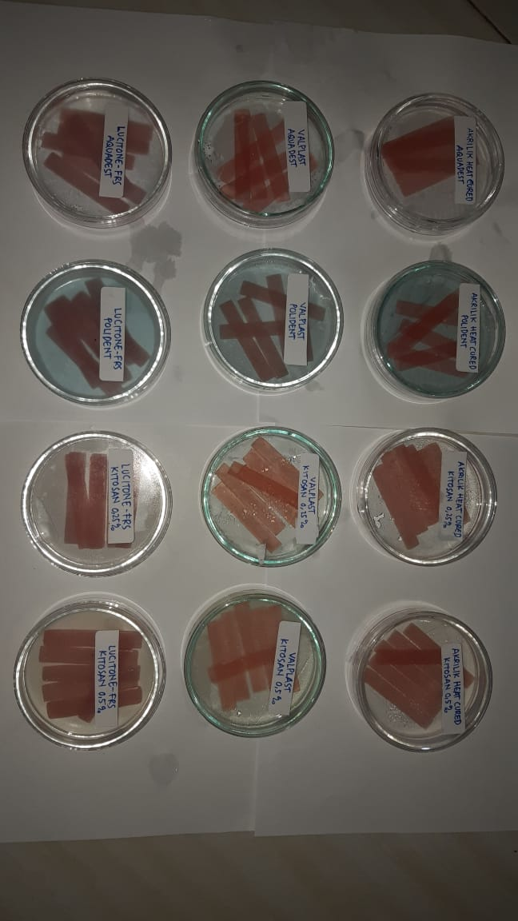
Gambar 3: Perendaman plat akrilik heat cured, plat nilon termoplastik merk valplast dan lucitone-FRS yang direndam dalam aquadest dan larutan polident, serta kelompok perlakuan yang direndam larutan kitosan 0,25% dan larutan kitosan 0,5%

Tabel 4 | Hasil Uji Mann-Whitney kekuatan transversal kelompok akrilik heat cured, valplast dan lucitone-FRS

RerataKel | KV | KVI | KVII | KVIII | KIX |  | KX | KXI | KXI
K V |  | .602 | .465 | .754 | .009 |  | .009 | .009 | .009
K VI | .754 |  | .175 | .175 | .028 |  | .028 | .028 | .028
K VII | .465 | .175 |  | .003 | .003 |  | .003 | .003 | .002
K VIII  K IX  K X  K XI  K XII | .002  .002  .002  .003  .003 | .002  .002  .002  .003  .003 | .754  .002  .002  .003  .003 | .002  .002  .003  .003 | .002  .002  .003  .003 |  | .002  .002  .003  .003 | .002  .002  .002  .003 | .002  .002  .002  0.03

Berdasarkan hasil uji Mann-Whitney diatas didapatkan bahwa terdapat perbedaan yang signifikan antara kelompok perlakuan plat nilon thermoplastik valplast pada setiap kelompok perlakuan dengan plat nilon termoplastik Lucitone-FRS. Kelompok plat valplast yang direndam dalam larutan polident dan larutan kitosan 0,5% ada perbedaan yang signifikan, sedangkan kelompok lainnya tidak ada perbedaan yang signifikan dari kelompok plat valplast yang lain. Sedangkan antar seluruh kelompok lucitone-FRS saja tidak ada perbedaan yang signifikan. Secara keseluruhan, nilai uji kekuatan transversa plat nilon thermoplastik valplast lebih kecil daripada lucitone-FRS karena valplast lebih fleksibel atau lebih lentur. Sedangkan plat akrilik heat cured dan nilon termoplastik tidak bisa dibandingkan karena saat uji kekuatan transversa, plat akrilik heat cured sampai patah, sedangkan plat nilon termoplastik valplast dan lucitone-FRS hanya melengkung, dikarenakan sifat fleksibilitasnya berbeda.

PEMBAHASAN
Penelitian ini dilakukan untuk mengetahui pengaruh kekuatan transversa bahan basis gigi tiruan akrilik heat cured dan nilon termoplastik valplast dan lucitone-FRS yang direndam dalam larutan kitosan 0,25% dan 0,5%, larutan denture cleanser polident sebagai kontrol positif dan cairan aqudest sebagai kontrol negatif, selama 12 hari dengan asumsi sama dengan pemakaian gigi tiruan selama 3 tahun.¹³ Resin akrilik atau yang dikenal polymethyl methacrylate adalah bahan yang sering digunakan dalam pembuatan basis gigi tiruan lepasan karena harganya yang relatif murah dan mudah direparasi.⁵ Selain resin akrilik, resin nilon termoplastik valplast dan lucitone-FRS mulai digunakan dalam pembuatan basis gigi tiruan lepasan.¹⁴ Kedua bahan tersebut masing-masing juga memiliki kekurangan. Resin akrilik memiliki kecenderungan menyerap air atau cairan. Sedangkan nilon termoplastis memiliki sifat fisik yaitu pengerutan, perubahan dimensi dan penyerapan air. Penyerapan air yang tinggi merupakan kekurangan utama bahan resin akrilik dan nilon termoplastik.⁴
Kekuatan transversa merupakan ketahanan basis gigi tiruan terhadap beban, tekanan, dan gaya dorong sewaktu mulut berfungsi.⁶ Kekuatan transversa mewakili berbagai jenis kekuatan yang diterima gigi tiruan di dalam mulut selama pengunyahan. Kekuatan transversa pada gigi tiruan umumnya harus cukup untuk menahan tekanan pengunyahan agar material tidak mengalami fraktur.⁷
Pada Tabel 1, 2 dan 3, nilai kekuatan transversal paling besar terdapat pada kelompok I, yaitu plat akrilik heat cured yang direndam dalam aquadest, yang hasilnya tidak berbeda jauh dengan kelompok IV yaitu plat akrilik heat cured yang direndam dalam larutan kitosan 0.5%. Kekuatan transversal paling kecil terdapat pada kelompok VI, yaitu plat valplast yang direndam dalam larutan polident. Hal ini disebabkan karena resin akrilik merupakan suatu polimer yang dapat mengalami degradasi melalui berbagai cara, salah satunya yaitu melalui hidrolisis. Hidrolisis terjadi ketika molekul polimer bereaksi dan berikatan dengan ion H⁺ sehingga terjadi pemotongan rantai polimer sehingga dapat menyebabkan berkurangnya kekuatan transversa resin akrilik heat cured. Penurunan kekuatan transversa yang terjadi pada akrilik yang direndam dalam effervescent juga dapat disebabkan karena adanya kandungan sodium perborat. Sodium perborat yang bereaksi dengan air akan menghasilkan gelembung oksigen yang akan membersihkan gigi tiruan, menghilangkan noda dan stain, serta menghasilkan alkalin peroksida yang bersifat basa sehingga akan melepaskan oksigen dan dapat menyebabkan oksidasi akselerator amina tersier. Sifat basa ini menunjukkan bahwa pada denture cleanser terdapat lebih banyak ion OH⁻ daripada H⁺. Sedangkan aquades memiliki ion H⁺ lebih banyak jika dibandingkan dengan denture cleanser sehingga hidrolisis lebih banyak terjadi.¹⁵
Nilon termoplastik valplast dan lucitone-FRS memiliki kelenturan yang tinggi karena secara kimia, nilon merupakan kondensasi co-polimer yang terbentuk dari reaksi diamide dan asam dikarboksilat (poliamida). Elemen kimia yang terlibat dalam reaksi tersebut antara lain, karbon, nitrogen, hidrogen, dan oksigen. Poliamida merupakan polimer yang mengandung gugus amida C(O)-NH di ikatan rantai utama mereka. Hal ini menunjukkan ikatan kuat untuk meng crystallize, yang dapat menguatkan ikatan rantai hidrogen diantara atom oksigen dan nitrogen. Hal ini menyebabkan nilon merupakan suatu bahan yang memiliki kekuatan fisik yang tinggi, ketahanan terhadap panas, fleksibilitas dan perubahan kimia yang baik.¹⁶ Sehingga ketika dilakukan uji kekuatan transversa, bahan nilon termoplastik tidak patah melainkan hanya melengkung membentuk huruf U. Hal ini disebabkan oleh modulus elastisitas bahan nilon termoplastik yang rendah sehingga nilon termoplastik lebih lentur.¹⁷ Modulus elastisitas merupakan kekerasan atau kekakuan relatif dari suatu bahan. Karakteristik modulus elastisitas suatu bahan dipengaruhi oleh gaya interatomik atau intermolekul. Semakin besar gaya tarik menarik intermolekul maka nilai modulus elastisitas akan semakin besar dan bahan tersebut makin kaku atau elastisitsnya rendah. Nilon thermoplastik valplast lebih lentur daripada lucitone-FRS yang agak kaku dan lebih rigid, sehingga nilai modulus elastisitas valplast lebih rendah daripada lucitone-FRS.⁷
Resin akrilik (polymethyl methacrylate) adalah bahan gigi tiruan yang sering digunakan karena memenuhi standar estetik, pemrosesan yang mudah, dan harga terjangkau. Namun bahan ini memiliki ketahanan fatik, kekuatan flexural dan kekuatan impak yang rendah. Sehingga sampel akrilik heat cured yang diuji kekuatan transversa mengalami fraktur atau patah. Dari pembahasan ini dapat diketahui bahwa sifat yang berbeda dari bahan nilon termoplastik dan akrilik heat cured. Dimana sifat fleksibilitas nilon termoplastik valplast dan lucitone-FRS membuat sampel tidak bisa patah dan kekakuan akrilik heat cured yang lebih tinggi sehingga sampel mudah fraktur. Dengan alasan ini, akrilik heat cured dan nilon thermoplastik (valplast dan lucitone-FRS) tidak dapat dibandingkan. Yang dapat dibandingkan adalah sesama plat nilon thermoplastik valplast dan lucitone-FRS.

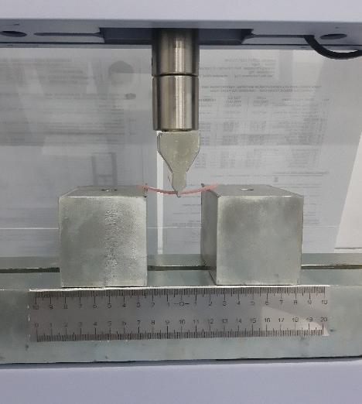
Gambar 4: Uji Kekuatan Transversa plat akrilik heat cured
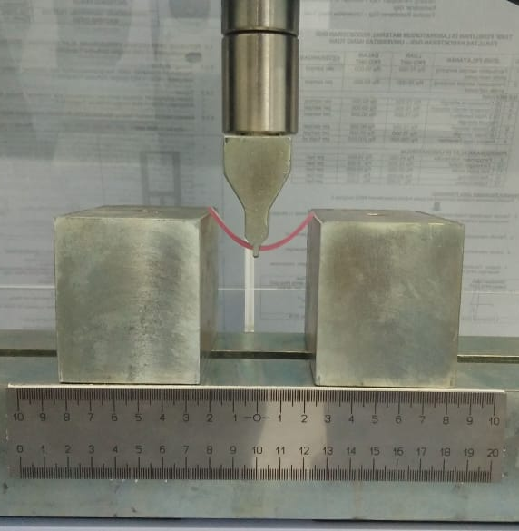
Gambar 5: Uji Kekuatan Transversa plat nilon thermoplastik valplast

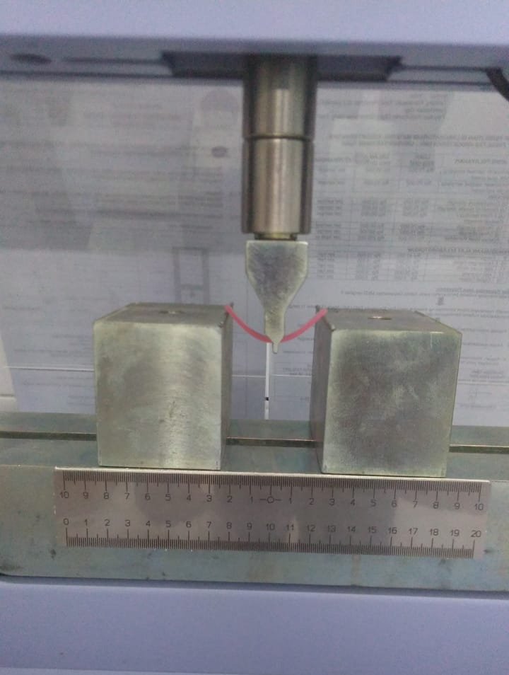
Gambar 6: Uji Kekuatan Transversa plat nilon thermoplastik lucitone-FRS

KESIMPULAN
Tidak ada perbedaan kekuatan transversa pada setiap macam jenis plat resin akrilik heat cured, nilon termoplastik valplast dan lucitone-FRS yang direndam dalam larutan kitosan konsentrasi 0,25% dan 0,5% sebagai denture cleanser selama 12 hari. Dalam penelitian ini dapat diketahui bahwa sifat yang berbeda dari bahan nilon termoplastik valplast dan lucitone-FRS dengan resin akrilik heat cured. Sifat fleksibilitas nilon termoplastik valplast dan lucitone-FRS membuat sampel tidak bisa patah. Dengan alasan ini, kekuatan transversa nilon termoplastik (valplast dan lucitone-FRS) dengan resin akrilik heat cured tidak dapat dibandingkan. Kekuatan transversa sesama plat nilon termoplastik (valplast dan lucitone-FRS) dapat dibandingkan karena keduanya memiliki fleksibilitas atau kelenturan. Nilai kekuatan transversa nilon termoplastik valplast lebih rendah karena lebih fleksibel atau lebih lentur dibandingkan lucitone-FRS.

DAFTAR PUSTAKA

- Wahjuni, S., Mandanie, S. A. 2017. Fabrication Of Combined Prosthesis With Castable Extracoronal Attachments (Laboratory Procedure). Literature Review. Journal of Vocational Health Studies. Surabaya.
- Hatrick, C. D., Eakle, W. S., & Bird, W. F. 2011. Dental Materials: Clinical Application for Dental Assistans and Dental Hygienists, 2nd ed. St. Louis: Saunders Elsevier, p219-20.
- Kortrakulkij, K. 2008. Effect of denture cleanser on color stability and flexural strength of denture base materials. Thesis. Thailand: University Mahidol.
- Naini, A. 2012. Perbedaan Stabilitas Warna Bahan Basis Gigi Tiruan Resin Akrilik Dengan Resin Nilon Termoplastis Terhadap Penyerapan Cairan. Bagian Prostodonsia Fakultas Kedokteran Gigi Universitas Jember.
- Anusavice, K. 2013. Phillips’ Science of Dental Materials, 12th ed, Elsevier Saunders, Missouri, Hal. 63-65, 93-94, 100-104, 107-108, 474-482.
- Sormin, L., Rumampuk, J. &Wowor. 2017. Uji kekuatan transversal resin akrilik polimerisasi panas yang direndam dalam larutan cuka aren. Jurnal e-GiGi (eG), Volume 5 Nomor 1. Hal. 30-34
- McCabe J, Walls A. 2009. Applied Dental Materials. 9th Ed. UK: Blackwell Publishing Ltd. p:124-32
- Meidina, Sugiyono, Sri Laksmi Jenie, Suhartono. 2006. Aktivitas antibakteri oligomer kitosan yang diperoleh menggunakan kitonase dari isolat B. Leincheniformis MB-2. Institut Pertanian Bogor. Hal: 288-93
- Parvizi A,Linquist T, Scheneider R, Williamson D, Boyer D, Dawson DV. 2014. Comparasion of the dimensional accuracy of injection-molded denture base materials to that of conventional pressure-pack acylic resin. The International Journal of Prosthodontics 13 (2): 83-9
- Apsari, Anindita & Ariestania, Vivin. 2018. Efektivitas Larutan Kitosan Sebagai Denture Cleanser dalam Menghambat Pertumbuhan Candida albicans pada Plat Akrilik, Valplast dan Lucitone-FRS. Penelitian Internal Universitas Hang Tuah. Hal 2-6, 40-56.
- Rahmayani, L., & Sofya, P. A. 2016. Penilaian Tingkat Kebersihan Gigi Tiruan Sebagian Lepasan Akrilik Berdasarkan Metode Pembersihan Secara Penyikatan dan Lama Pemakaian. ODONTO Dental Journal, Vol.3 No.1
- Sormin, L., Rumampuk, J. Wowor. 2017. Uji kekuatan transversal resin akrilik polimerisasi panas yang direndam dalam larutan cuka aren. Jurnal e-GiGi (eG), Volume 5 Nomor 1. Hal. 30-34
- Alfiandy, Adrian., Melanie, Toeti., Rostiny. 2011. The Effect of Resin Heat Cured Akrilik Immersed in Pineapple Juice (Ananas Comosus) Toward its Impact Strenght. Jurnal of Prostodontics, Faculty of Dental Medicine, Airlangga University. Vol 2, No 1. Page 1-5
- Perdana, Wahyu; Diansari, Viona; Rahmayani, Liana;. 2016. Distribusi Frekuensi Pemakaian Gigi Tiruan Lepasan Resin Akrilik dan Nilon Termoplastik di Beberapa Praktek Praktek Dokter Gigi Di Banda Aceh. Journal Caninus Dentistry Volume1, Nomor 4.
- Jubhari, E. H., & Muskab. 2011. Perendaman dalam Larutan Pembersih Peroksida Alkali Menurunkan Kekuatan Transversa Lempeng Akrilik Lempeng Resin Akrilik. Bagian Prostodonsia, Fakultas Kedokteran Gigi Universitas Hasanuddin. Makassar.
- Surmasongko, T., Sari,K. I. 2017. Fleksibel Denture Suatu Alternatif untuk Mengatasi Fraktur Landasan Gigi Tiruan Sebagian Lepasan Akrilik pada Pasien dengan Gigitan Dalam. Jurnal dan laporan kasus Departemen Prostodonsia FKG Unpad, hal. 2-3
- Takabayashi, Y. 2010. Characteristic of Denture Thermoplastic Resins for Non-Metal Clasp Dentures. Dental Materials Journal, 353-361

